Argentina: entramado empresarial y oenegeista lleva su agenda educativa a Casa Rosada

Luciana Jouli y Mayra Pedraza*
El jueves 20 de octubre Alberto Fernández, presidente argentino, y Jaime Perczyk, ministro de Educación, se reunieron en Casa Rosada con miembros de la ONG Argentinos por la Educación. Según el sitio oficial de la Casa Rosada, la iniciativa busca “generar sistemas de gestión e información para poder monitorear el estado de la situación educativa en cada provincia”. Una reunión que, al menos, debería encender algunas alarmas en la comunidad educativa.
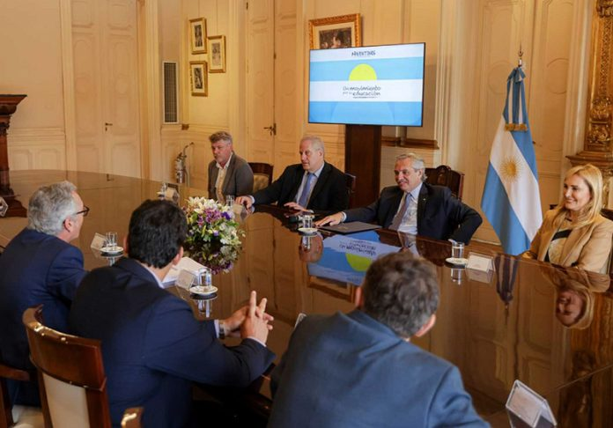
El Observatorio Argentinos por la Educación (AxE) se presenta en sus redes oficiales como “una organización de la sociedad civil plural y con independencia político-partidaria que tiene como misión transformar la educación argentina con datos, consensos y movilización social”.
Sin embargo, se puede ver también públicamente, que cuenta con el apoyo y el patrocinio de diferentes actores políticos y económicos que podrían hacernos dudar de su total independencia, como del rumbo hacia el cual buscan transformar la educación en nuestro país.
La vinculación de Argentinos por la Educación con los poderes económicos y políticos de Juntos por el Cambio es histórica. El autor Manuel Becerra, define al observatorio como uno de los Consorcios corporativo-académicos que formó parte de la gestión educativa de Mauricio Macri.
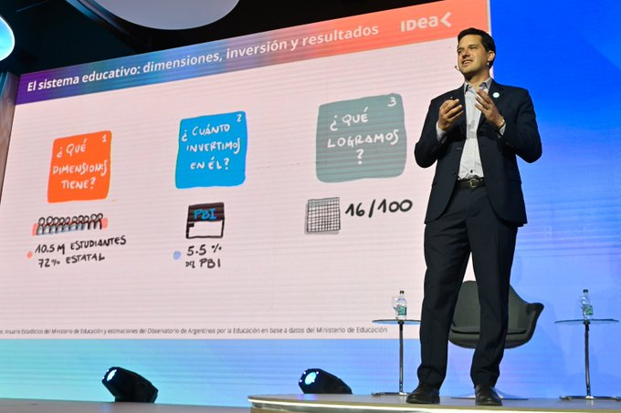
En 2017 la Dirección Nacional de Información y Estadística Educativa (DiNIEE) de la Jefatura de Gabinete de la Nación (Decisión Administrativa 435/201), fue eliminada del rango de Dirección Nacional. Luego de este hecho se firmó un convenio con el Observatorio Argentinos por la Educación, para que sea quien ejerza y realice las funciones de evaluación del sistema educativo (1).
Ignacio Ibarzábal es el actual Director Ejecutivo de la ONG AxE. Estudió una Maestría en Desarrollo Humano y Psicología en la escuela de Graduados en Educación de Harvard.
Por su parte, Victor Volman, director del Observatorio, es graduado en la Universidad de San Andrés y fue Jefe de gabinete de la Secretaría de Evaluación Educativa del Ministerio de Educación de la Nación desde diciembre de 2015 a junio de 2017 y asesor en la Dirección General de Evaluación de la Calidad Educativa del gobierno de la Ciudad de Buenos Aires desde 2012 a 2015, ambas gestiones a cargo de Mauricio Macri.
Ex ministros, académicos y docentes forman parte de los equipos que colaboran con el Observatorio. En el año 2017 la mesa de colaboradores de estaba integrada por investigadores de la Universidad Católica Argentina, la Universidad Torcuato Di Tella, la Universidad de San Andrés, Guillermo Jaim Etcheverry –ex rector de la Universidad de Buenos Aires-, y Juan José Llach, ex Ministro de Educación de la Nación durante la presidencia de Fernando de la Rúa, entre otros.
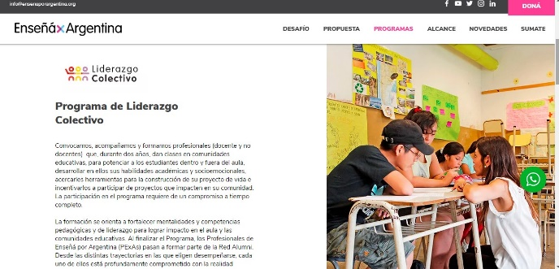
Actualmente como colaboradores se encuentran en la página oficial, entre otros/as, Catalina Nosiglia, secretaria Académica de la Universidad de Buenos Aires y hermana del histórico político de la Unión Cívica Radical “Coty” Nosiglia. También se encuentra Guillermina Tiramonti, docente de la Universidad de La Plata quien dijo en agosto de 2021 que la educación pública es “un simulacro», donde “se construyen acuerdos tácitos con los que van zafando unos y otros, y así pasa el tiempo y se aprueba el nivel”.
Tiramonti planteó además que el problema de la educación pública residía en que la “profesión dejó de ser de interés para las mujeres que provenían de sectores medios educados y se transformaron en un empleo deseable para quienes provienen de sectores sociales menos educados y que a la vez han transitado por un circuito escolar de baja calidad”. Argumento que también es utilizado en los discursos por la ministra de Educación de Ciudad de Buenos Aires, Soledad Acuña.
Otra de las integrantes de la mesa de colaboradores es Cecilia Veleda, miembro del Centro de Implementación de Políticas Públicas para la Equidad y el Crecimiento (CIPPEC) y actual asesora en educación de Martín Lousteau, senador nacional por Ciudad Autónoma de Buenos Aires de la Unión Cívica Radical.
El Observatorio no sólo se encarga de teorizar sobre la educación argentina sino que además genera acciones y mantiene iniciativas en las calles. En 2020 y 2021, durante la pandemia de Covid- 19, el Observatorio fue una de las organizaciones que impulsó la iniciativa #ALasAulas, lanzada a través de plataformas, que supuso un plan que incluyó movilizaciones en las que se promovió el regreso a las aulas de las/os estudiantes.
Iniciativa que contó con una amplia cobertura mediática, dirigida a cuestionar las medidas de cuidado por la situación de pandemia llevadas adelante por el poder ejecutivo nacional, sumado a una campaña de desprestigio de los y las docentes y sus representantes sindicales.
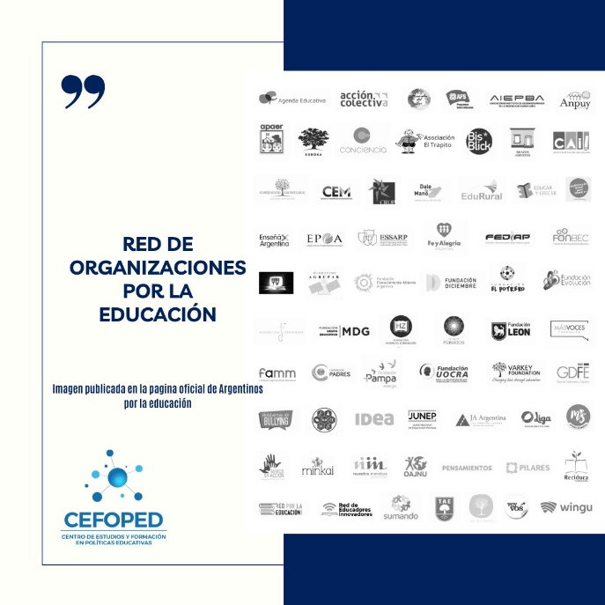
Entre las organizaciones convocantes se encontraban: Fundación Noble, Cimientos, Consejo de Rectores de Universidades Privadas (CRUP), Endeavor, Enseñá por Argentina, Federación de Asociaciones Educativas Religiosas de la Argentina (FAERA), Fe y Alegría, Hablemos de Bullying, IDEA, Junior Achievement, Liga de Educación y Cultura, RACI, Fundación Varkey, entre otros. Todas ellas están en la página del Observatorio, como parte de la red de organizaciones por la educación.
Resulta interesante describir algunas de ellas:
La organización Enseñá por Argentina fue dirigida desde noviembre de 2008 a febrero de 2017 por Oscar Mauricio Ghillione, quien fue Secretario de Gestión Educativa de la Nación (2018-2019) de la gestión de Mauricio Macri y actual Subsecretario de Carrera Docente del Ministerio de Educación de la Ciudad Autónoma de Buenos Aires.
Como socios corporativos de la ONG aparecen: Laboratorios Roche; Fundación La Nación; Fundación Acindar; Credit Suisse; Microsoft; Southamerican business forum; Techint; Endemol; Telefé; DHL; Fundación Telefónica; Banco HSBC; Banco Superville; Coca-cola Argentina; Banco Galicia; Visa; Universidad Austral, Universidad Abierta Interamericana (UAI).
También la Universidad Argentina de la Empresa (UADE); Universidad Católica Argentina (UCA); Universidad de San Andrés; Universidad Torcuato Di Tella, Flacso y, por supuesto, Proyecto Educar 2050 . Corporaciones cuyo objetivo, podemos afirmar, no coincide con la misión de “terminar con la inequidad social”, como dicha ONG expresa en su página oficial.
En particular, en la provincia de Córdoba, Enseñá por Argentina firmó en el año 2014 un convenio con el Ministerio de Educación para comenzar con el Programa de Formación en Liderazgo y Pedagogía en la Ciudad de Córdoba, donde se abrían las postulaciones para egresados universitarios de hasta 35 años, que estuviesen interesados en capacitarse a través del trabajo en escuelas de contextos vulnerables.
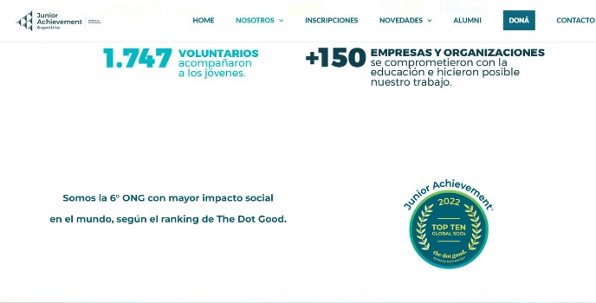
En esta provincia las intervenciones se dieron en el marco de los Programas de Inclusión y Terminalidad Educativa y de las Escuelas Proa. Específicamente, el Programa Avanzado de Educación Secundaria con énfasis en las TIC (PROA), existe desde 2014, financiado principalmente, de dos grandes bancos europeos: El BBVA y el Deutsche Bank.
En la actualidad, funcionan más de 40 escuelas en esta provincia en el marco de este programa, sin embargo recién en el año 2020 se inauguró el primer edificio. A la fecha, las comunidades educativas de estas escuelas continúan reclamando mejoras en las condiciones edilicias, ya que muchas comparten edificio con otras instituciones, titularización de horas y estabilidad laboral en este programa.
Junior Achievement es otra ONG de la lista. Se presenta como “una de las ONGs más grandes del mundo sirviendo a la juventud, activa a los jóvenes para los empleos del futuro.” Junior Achievement (JA) es una fundación internacional que diseña y dicta diferentes programas educativos destinados a alumnos de 5 a 21 años. Sin embargo, tras sus buenas intenciones de servicio, se esconde un modelo pedagógico y de injerencia privada en espacios educativos.
El pedagogo Pablo Imen, en su trabajo “Junior Achievement o la pedagogía del capital”, sostiene que se fundamenta en una propuesta mercantilista cuyo objetivo es el lucro, y sus efectos: la reproducción ampliada de la desigualdad y de la injusticia. Esa institución fue creada en los Estados Unidos por Theodore Vail (presidente de AT&T) y Horace Moses (presidente de Strathmore Paper Co) y actualmente desarrolla sus actividades en 134 países.
JA desembarcó en la Argentina en 1991 y Ricardo Zinn fue el primer presidente de JA Argentina. El currículum de Zinn incluye haber sido el autor intelectual del “Rodrigazo” de 1975 – plan de ajuste» del ministro de Economía Celestino Rodrigo-, jefe de asesores del ministro de Economía de la dictadura José Martínez de Hoz y activo participante en el diseño de las privatizaciones de las estatales petrolera, de comunicaciones y siderúrgica (YPF, ENTel y Somisa) durante el gobierno de Carlos Menem.
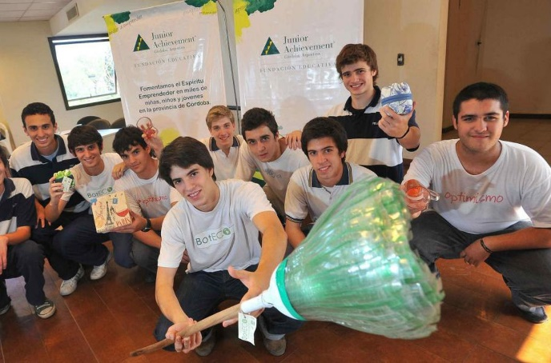
Las actividades de la fundación Junior Achievement son financiadas mediante la organización de diversos eventos sociales (conciertos de pianos, torneos de golf, las cenas “de los héroes”, los almuerzos “patrios”) y con aportes de los “padrinos”.
Estos son la Bolsa de Comercio de Buenos Aires, Banco Francés, Banco Comafi, Cargill, Citibank, Coca-Cola, Deutsche Bank, Embajada de los Estados Unidos, Estudio Zinn y asociados, Ford, HSBC, HP, Banco Itaú, La Caja de Ahorro y sSeguro, Monsanto, Motorola, Toyota, Universidad de Palermo, Universidad de San Andrés, Universidad Empresarial Siglo XXI, entre otros.
El 5 de diciembre de 1990 se firmó el tratado que da nacimiento a la franquicia con las autoridades de Junior Achievement International, representados por Samuel Taylor. Los firmantes son Ricardo Zinn, Enrique Braun, Enrique Duhau y Eduardo Marty .
Por su parte, la Fundación Varkey cuenta con la presidencia de Sunny Varkey, cuyo patrimonio según la revista Forbes, ascendía en 2015 a 2.100 millones de dólares y se encontraba en el puesto 949 de los más ricos del mundo. Sunny Varkey, dirige GEMS Education, la mayor cadena de colegios privados del mundo, con 130 centros repartidos en 12 países.
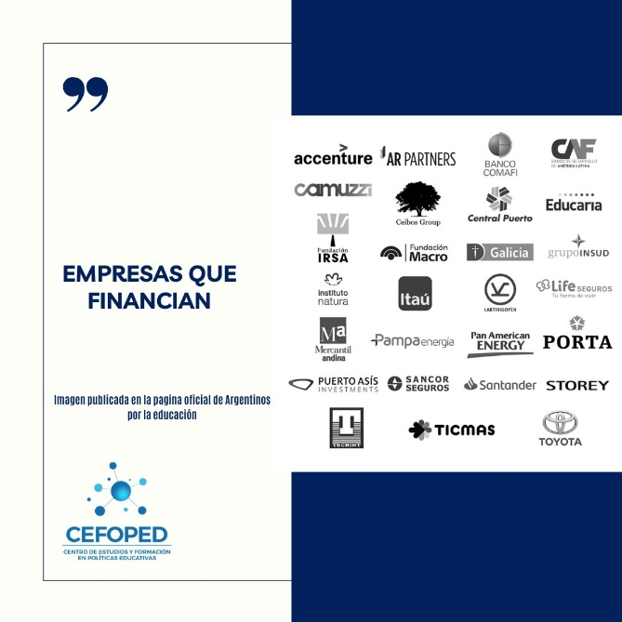
Cabe destacar que el observatorio Argentinos por la Educación cuenta con una amplia red de financiamiento de la mano de empresas como Banco Galicia, Grupo Insud –un conglomerado ampliamente diversificado pero especializado en los agronegocios–, Pampa Energía, IRSA –grupo empresarial que tiene sus pivotes en las actividades agrícola e inmobiliarias–, y Edenor, entre otros.
Observar las redes de poder que articulan actores políticos y económicos permite analizar sus intereses. A través de los posicionamientos y las acciones, es posible ver sus movimientos individuales y en conjunto.
Cabe preguntarse aquí, cuál es el rol de la comunidad educativa en la construcción de un proyecto educativo inclusivo, en el marco de un gobierno que asumió con un voto popular y que, sin embargo, define su agenda educativa de la mano de redes empresariales que digitan según intereses privados, corporativos y en pos de mayores beneficios económicos y financieros.
Los procesos de privatización, mercantilización, financiarización y digitalización de la educación asumen dinámicas y personificaciones imperceptibles a los esquemas e investigaciones atrasados y meramente institucionalizados con los que se pretende analizar la realidad educativa.
En Argentina es necesario profundizar los debates y caracterizar las/os actoras y actores que hoy disputan el control del Estado y las políticas públicas respecto a la educación, así como también identificar los proyectos educativos que construyen y sostienen la hegemonía mediante la reproducción de relaciones mercantilistas.
Del mismo modo, es necesario asumir el protagonismo en las decisiones desde las organizaciones de la comunidad educativa y de la sociedad en general, participando y exigiendo la puesta en primer lugar de la educación, en el marco de las garantías de Derechos Humanos básicos y fundamentales que Argentina hoy necesita resolver con urgencia.
Nota
1.- Informe de Investigación Nº 4 Entre la “agencia de evaluación” y la “gerencia de recursos humanos”. El perfil del Ministerio de Educación y Deportes de la Nación durante la gestión de Esteban Bullrich (2015-2017)”, Universidad de General Sarmiento).
* Jouli es Licenciada en Educación Especial. Pedraza es Licenciada en Ciencias Políticas. Ambas miembros del Centro de Estudios y Formación en Política Educativa (CEFOPED), asociado al Centro Latinoamericano de Análisis Estratégico (CLAE)

https://estrategia.la/2022/10/25/argentina-entramado-empresarial-y-oenegeista-lleva-su-agenda-educativa-a-casa-rosada/

